BOUCHIKHI Taha  
LOEILLET Amaury

MARSAN Florian

MOLINARES Diógenes

PERCHAPPE Marine

Cuisine du monde

Sommaire

Cahier des Charges**2**

présentation du site3

Les objectifs3

Les cibles3

## **Graphisme4**

Graphisme souhaité4

Document d’installation**6**

Lecture du code7

XAMPP7

Document d’utilisation**10**

Cahier de charges

1. **Présentation du site**

Nous souhaitons réaliser un site internet performant qui réunira de nombreuses recettes d’origines différentes, permettant de réunir tous les amoureux de la cuisine. Chacun pourra diversifier ses connaissances de recettes, tout en en proposant, commentant et en les notant. Le site comportera un système de notification qui informera les utilisateurs des nouvelles recettes pouvant les intéresser. Il proposera un moteur de recherche permettant de filtrer selon les ingrédients, les origines, le temps de préparation/cuisson...

1. Les objectifs

***Administrateur :***

* Effectuer la gestion du système
* Valider les publications
* Valider les modifications des recettes

***Utilisateur :***

* Créer un compte d’utilisateur
* Enregistrer en public ou privé leurs recettes
* Consulter les recettes
* Voir et noter les recettes
* Signaler des recettes inappropriées
* Commenter une publication
* S’abonner aux utilisateurs ou types de recettes

1. Les cibles

* Travailleurs
* Etudiants
* Familles, etc…

1. **Graphisme**
   1. Graphisme souhaité

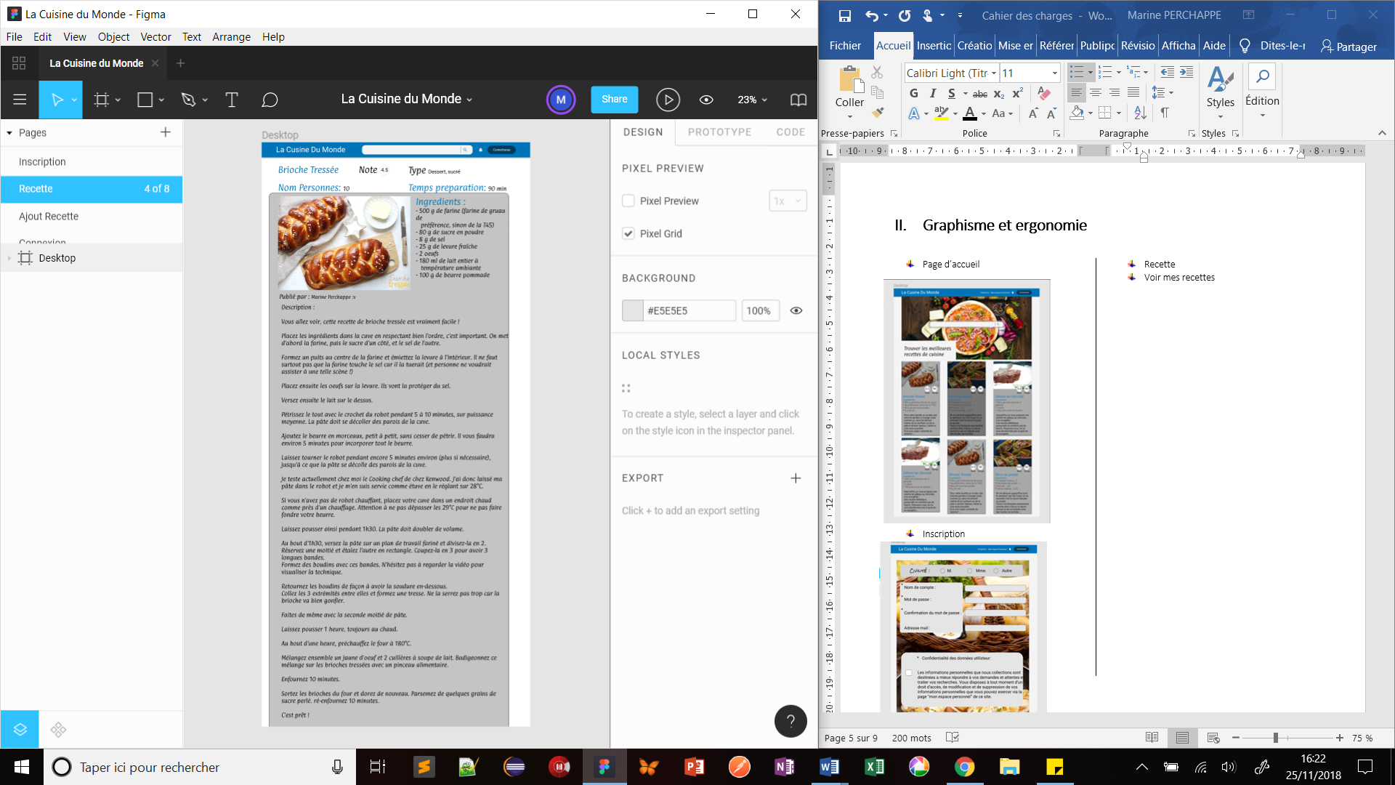

* 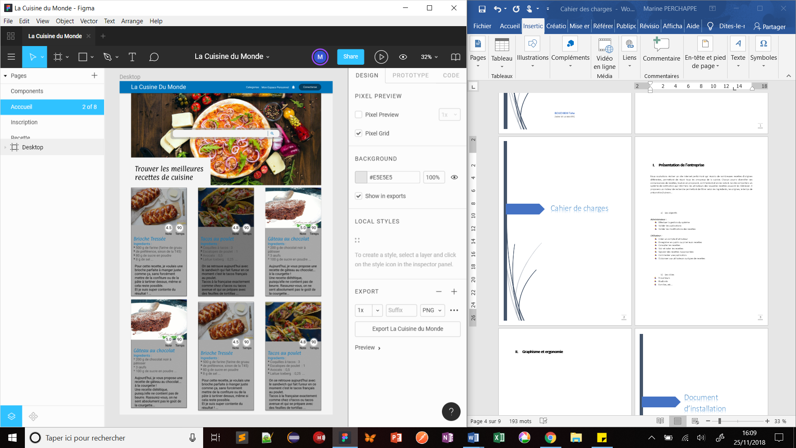Page d’accueil
* 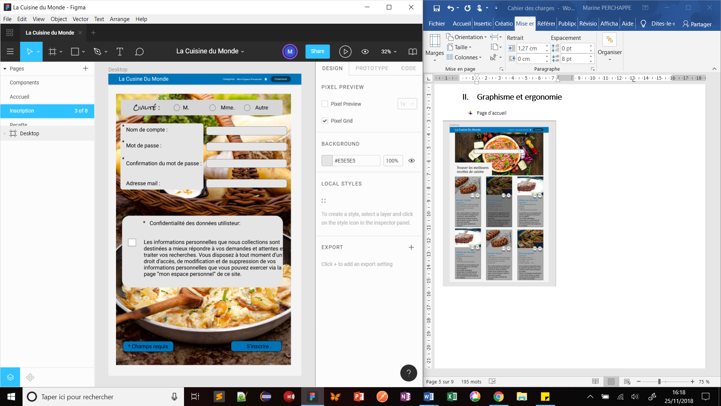Inscription

Ckc

Recette

* Voir mes recettes

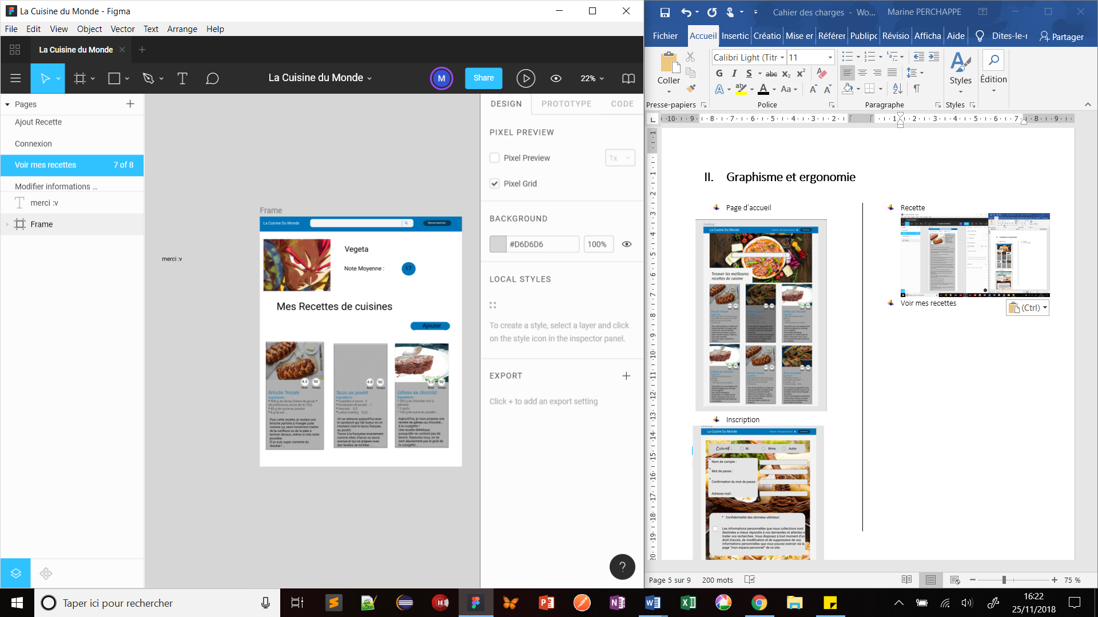

* Ajouter une recette

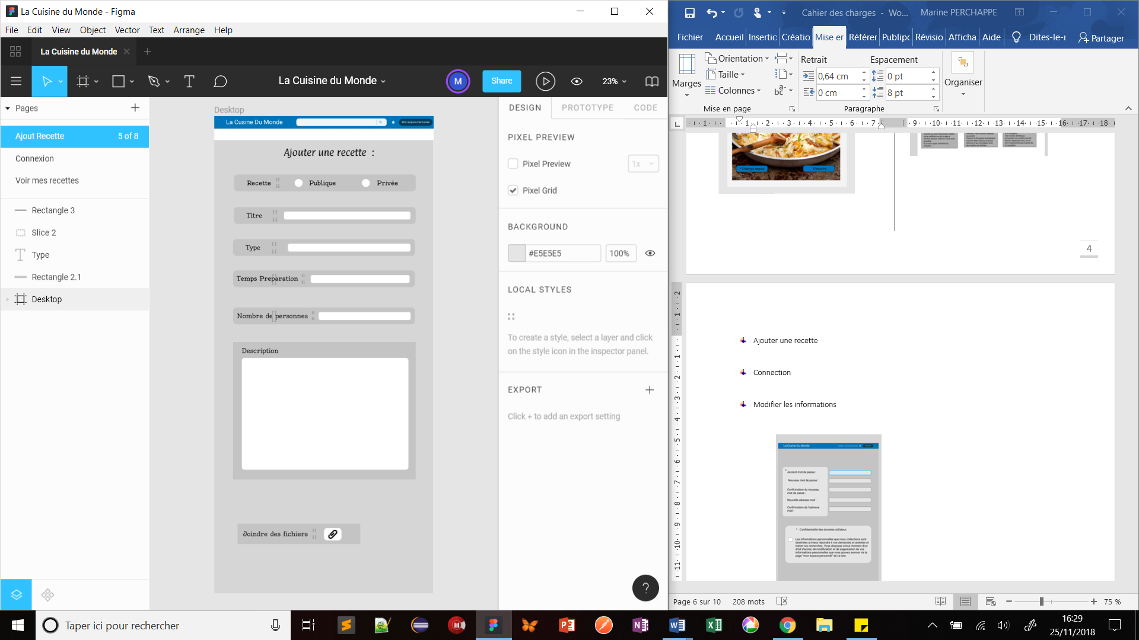

* Connection

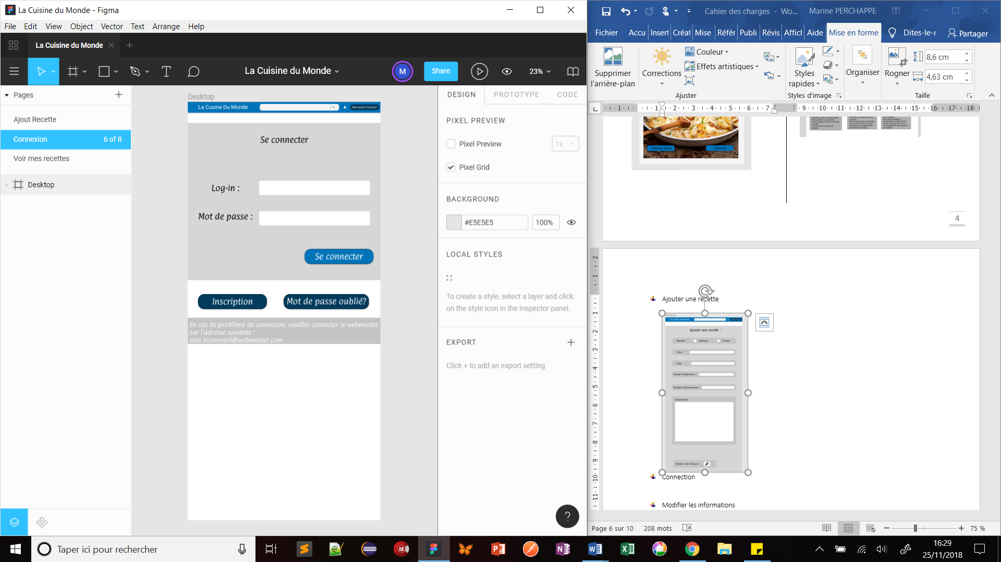

* 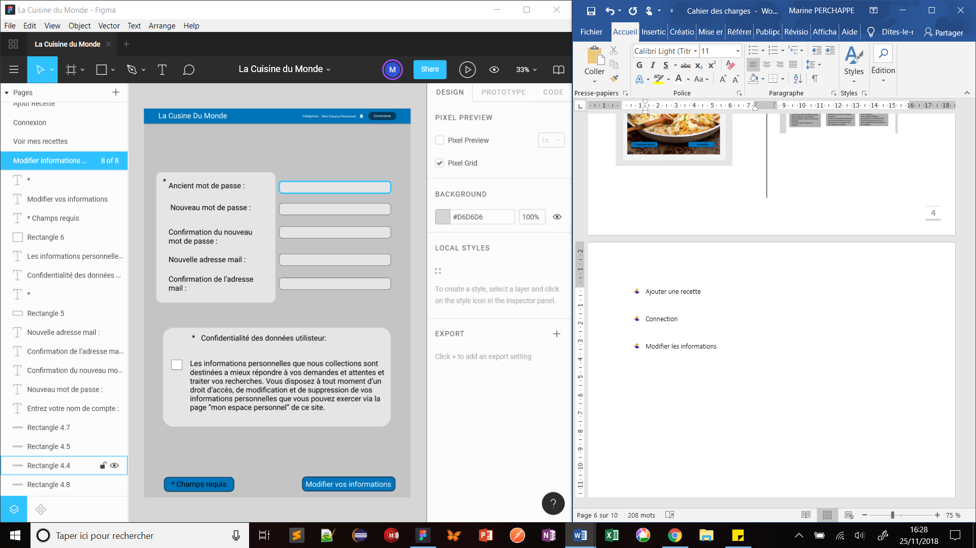Modifier les informations
* Page de commentaire

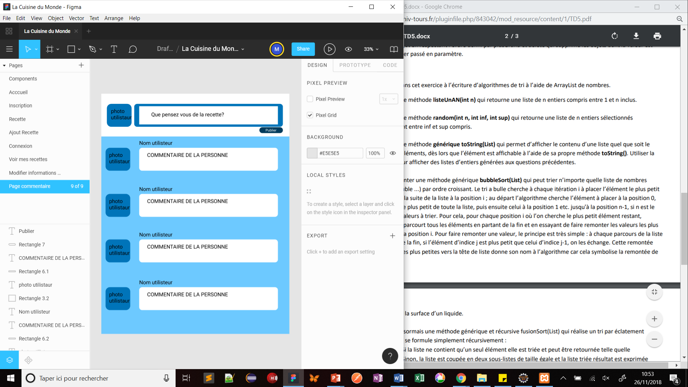

Document d’installation

1. **Lecture du code**

Pour la lecture et l’écriture du code HTML/CSS ainsi que PHP, un simple éditeur de texte peux suffire, vous pouvez également vous servir de logiciels spécifiques comme (NOTEPAD ++, SUBLIME TEXT 3, etc…). Attention votre code HTLM doit bénéficier de la donnée <!DOCTYPE html>.

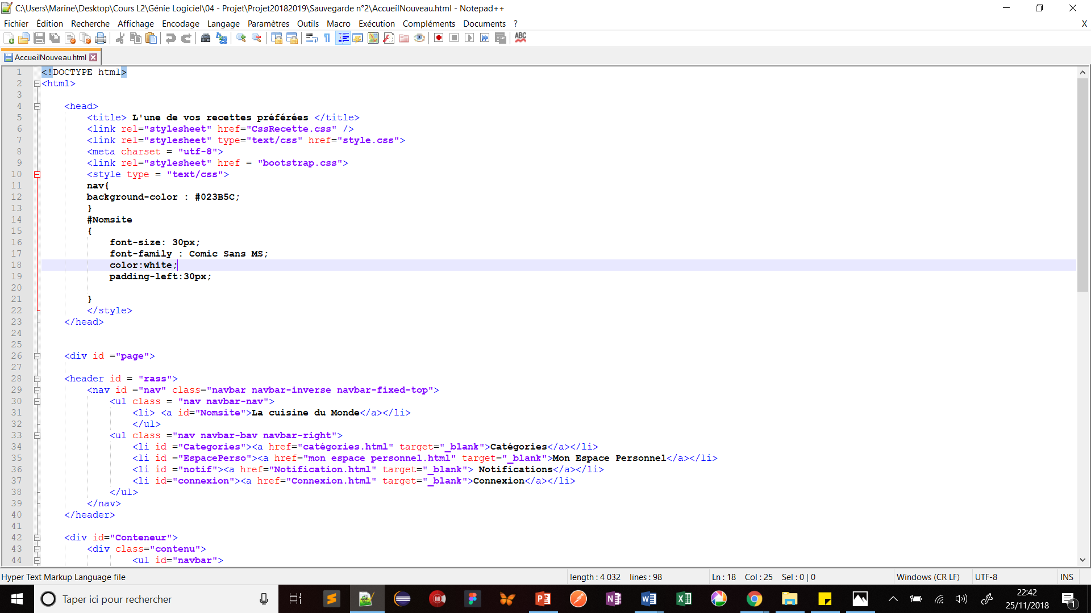

1. **XAMPP**

Pour pouvoir ouvrir le code et le relier à la base de données, et également avoir un visuel d’une page concrète du site, nous nous servons du logiciel XAMPP.

Après avoir installer et exécuter XAMPP via <https://www.apachefriends.org/fr/download.html>

Sélectionner Apache (le serveur) et MySQL, cela permettra de créer le lien vers le code et la base de données. Assurez vous que le port 3306 n’est pas utilisé, car MySQL de XAMPP le sélectionnera par défaut, et vous affichera un message d’erreur, si ce port n’est plus inactif.

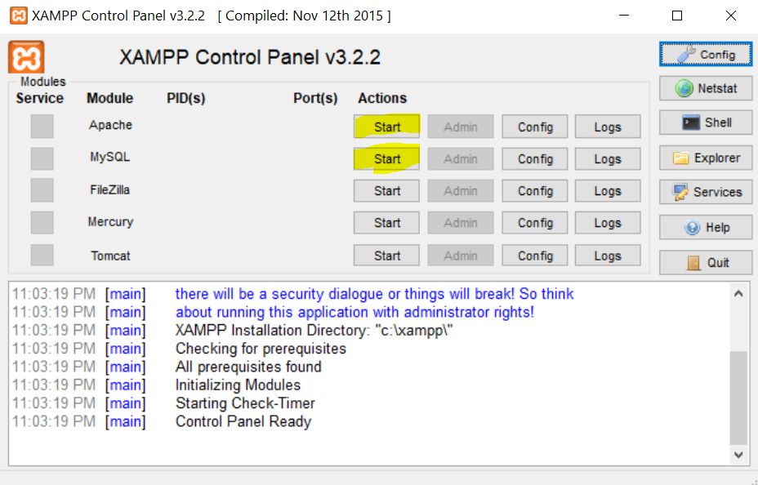

Dès que les modules « Apache » et « MySQL » sont en vert, ouvrir dans votre navigateur (Internet Explorer, Google Chrome, etc…) la page 127.0.0.1. Cela vous mènera vers la page de bienvenue de XAMPP.

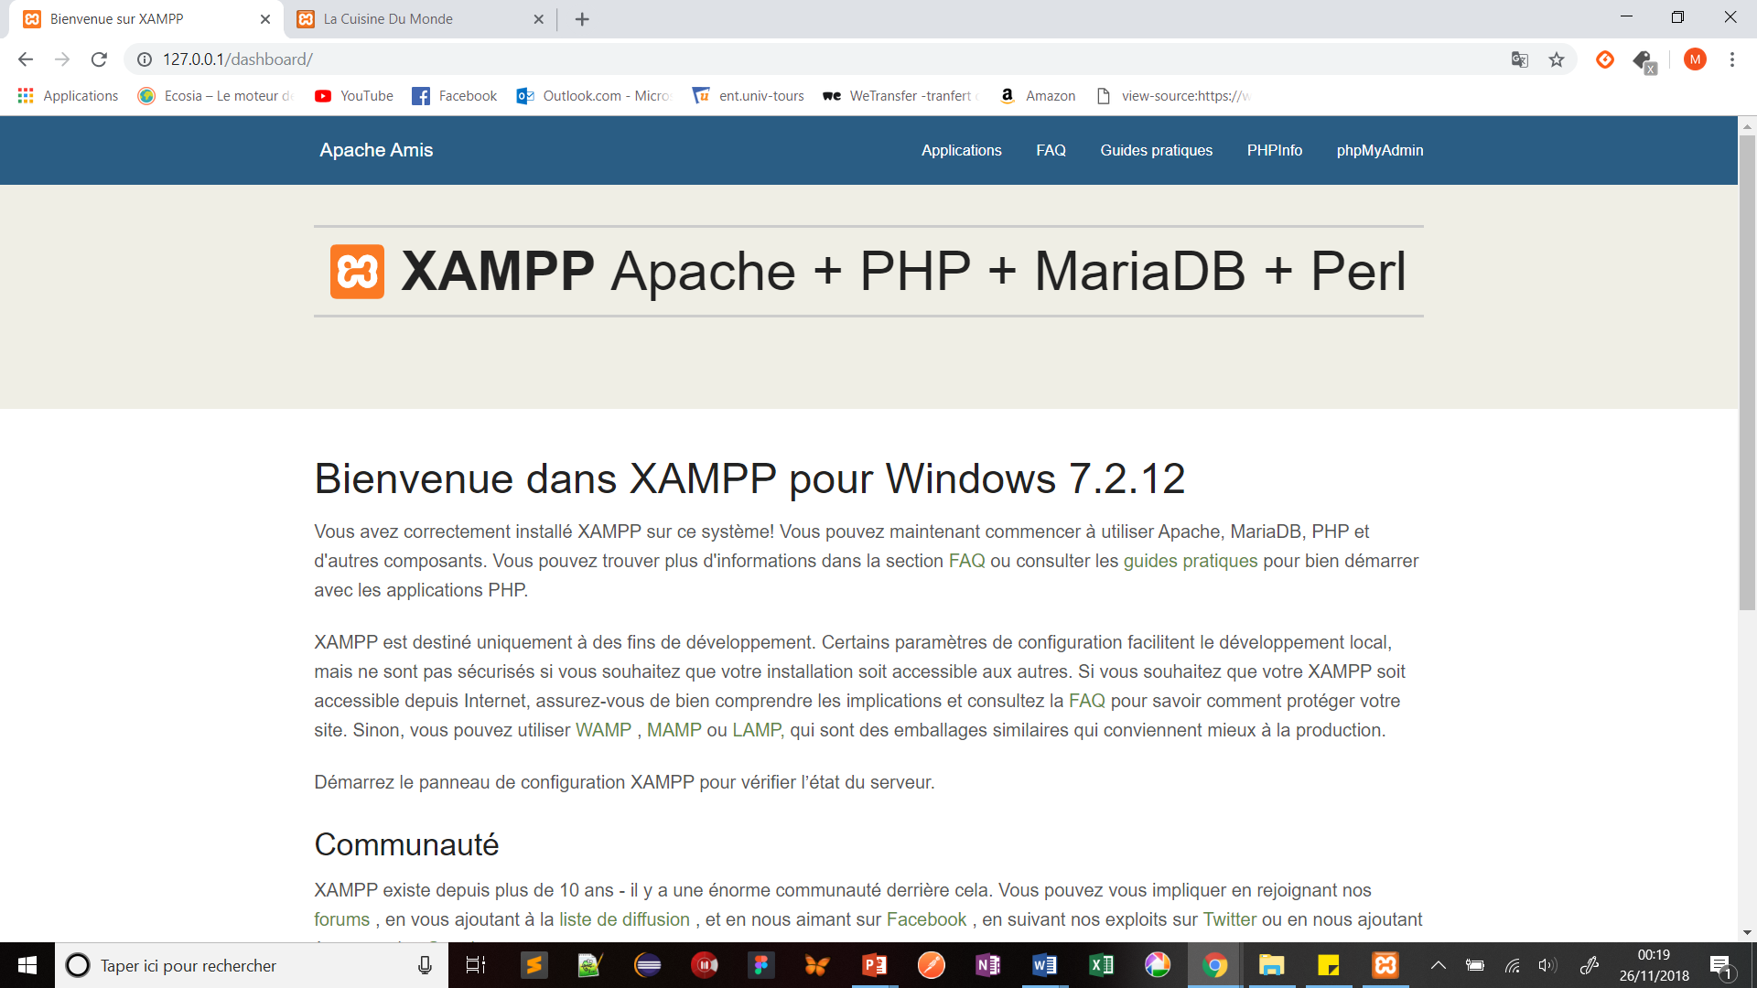

Arriver à cette page, cliquer sur **phpMyAdmin**, vous serez dirigé vers le serveur : 127.0.0.1.

Pour vous servir de la base de données (BDD) existante, c’est le même principe que lorsqu’on créer une BDD sur XAMPP. Pour cela cliquer sur **Base de données**, nommé votre BDD et sélectionné le databases, pour notre configuration il sera recommandé d’utiliser ***utf8mb4_unicode_ci***.

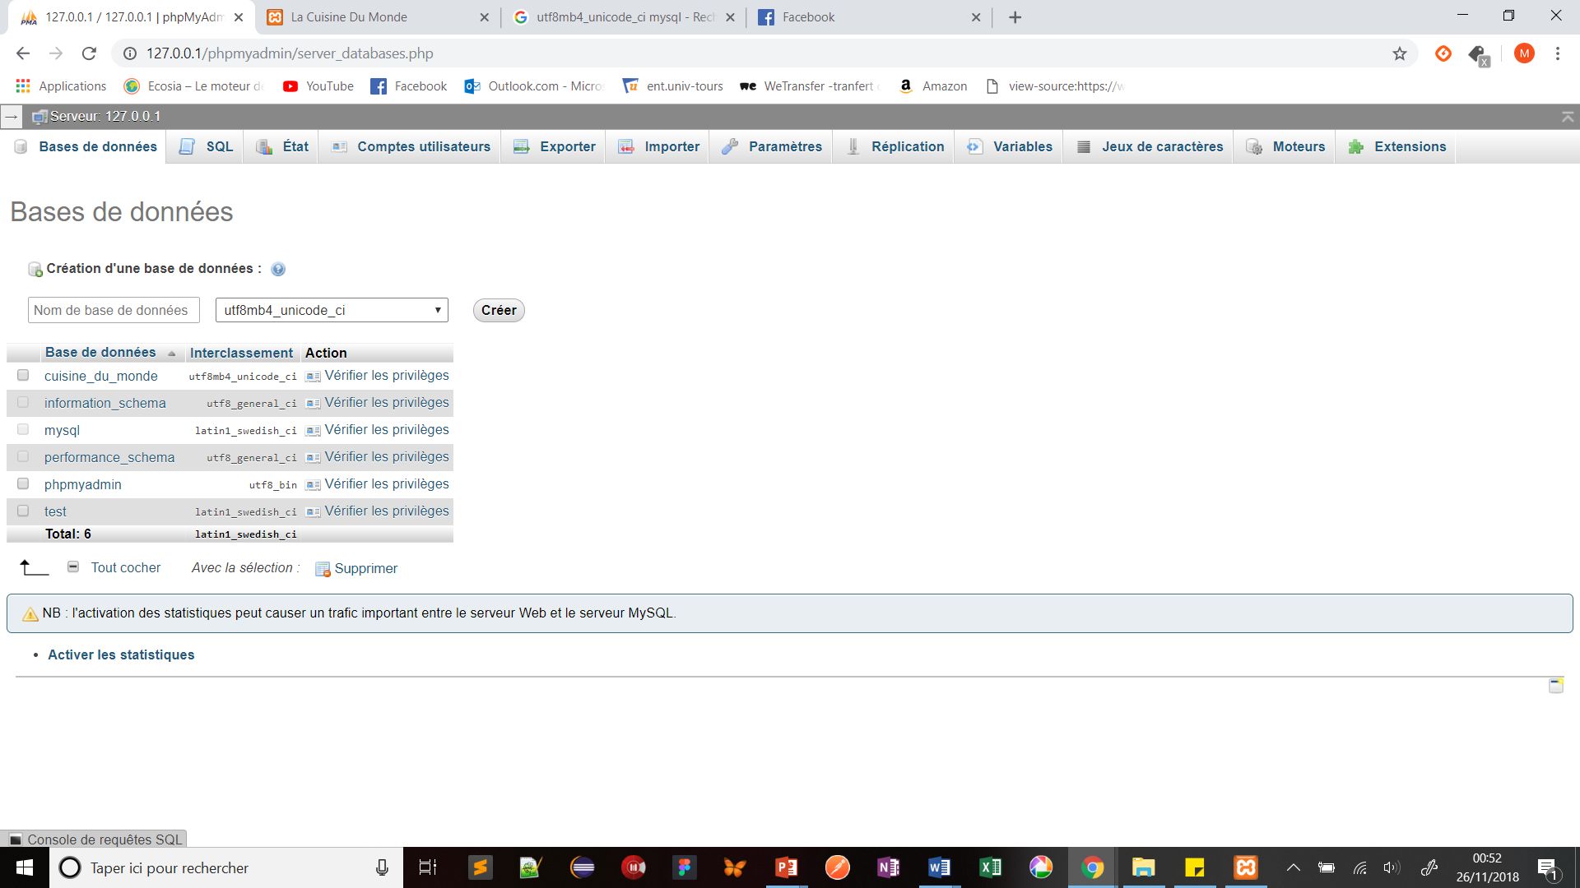

Une fois cette étape faites, pour transfère la base de données déjà existant à celle-ci. Cliquer sur la BDD que vous venez de créer précédemment, continué en cliquant sur **Importer**, puis **Choisir un fichier.**

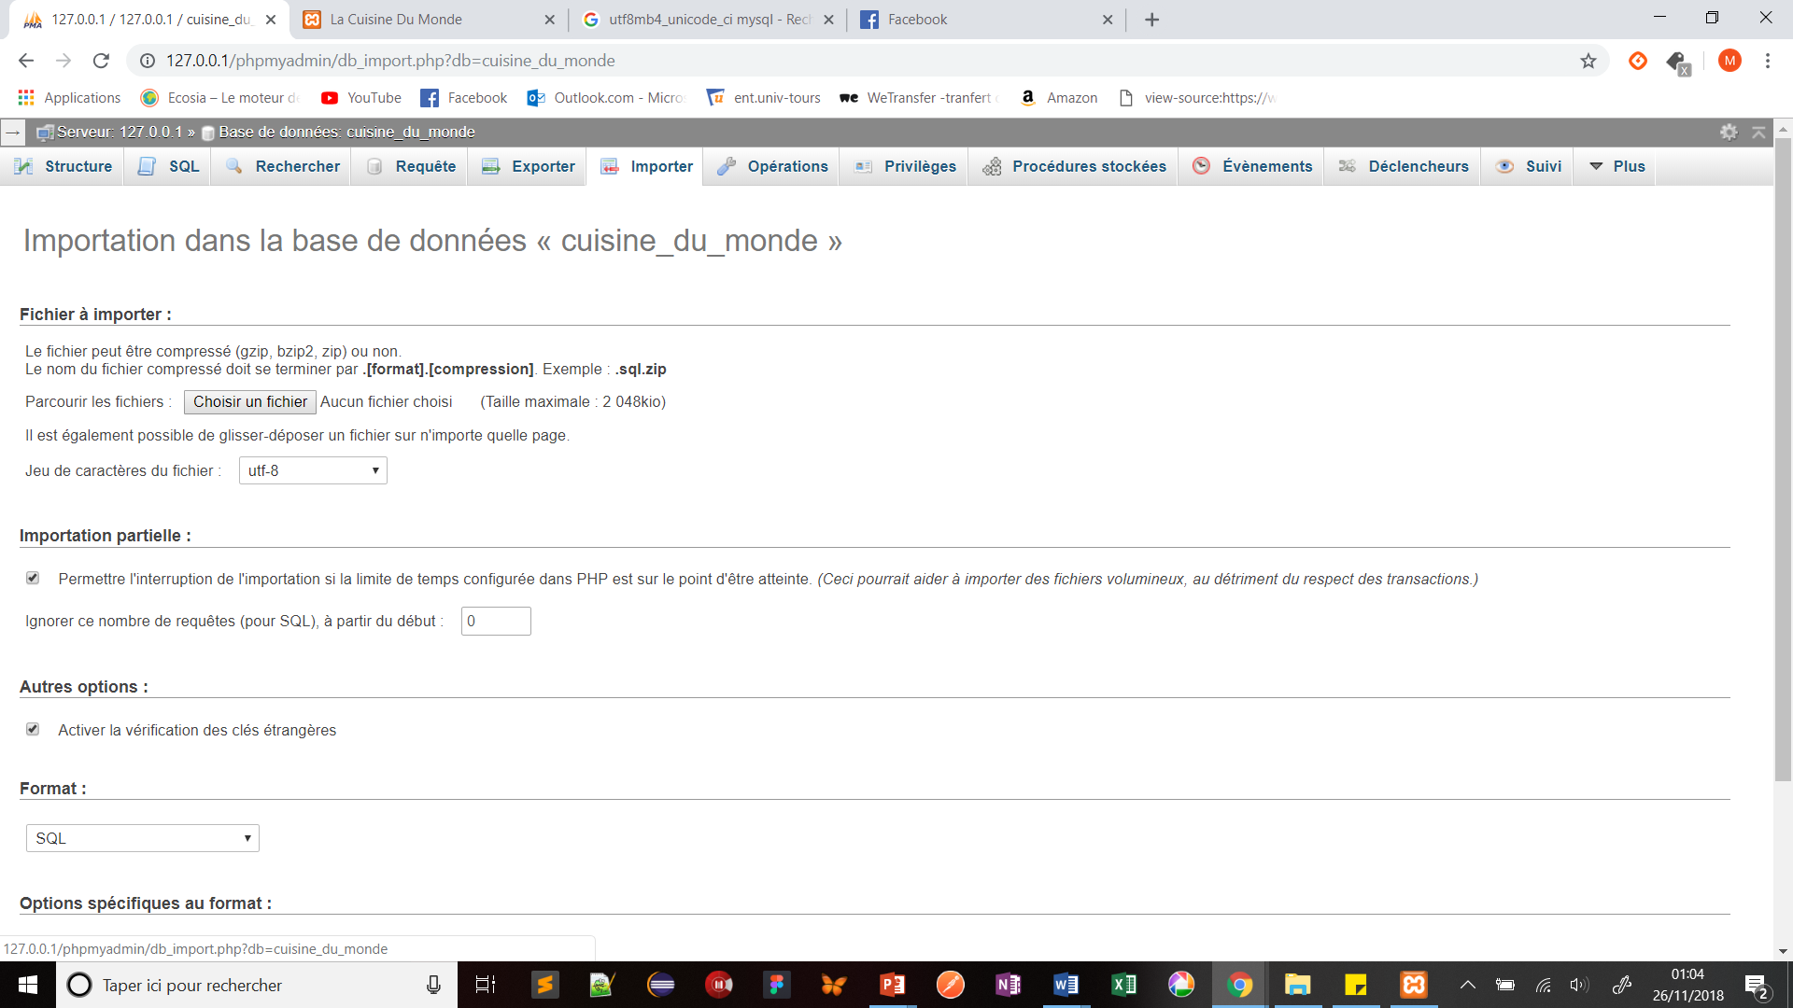

Sélectionner la BDD, et **exécuter.**

Vous voilà maintenant avec l’exportation de la BDD dans XAMPP.

Vous souhaitez maintenant voir le contenu du code, via le site internet. Pour cela, dirigez vous vers votre navigateur, insérer dans la barre de recherche **http://127.0.0.1/NomdeVotreFichier/**

Sachant que, NomdeVotreFichier est le nom du fichier où se trouve tous les codes pour le site ainsi que la base de données. Si cette méthode ne fonctionne pas, copier le fichier dans **OS(C :)** -> **xampp** -> **htdocs**. Puis, refaite la manipulation **http://127.0.0.1/NomdeVotreFichier/** .

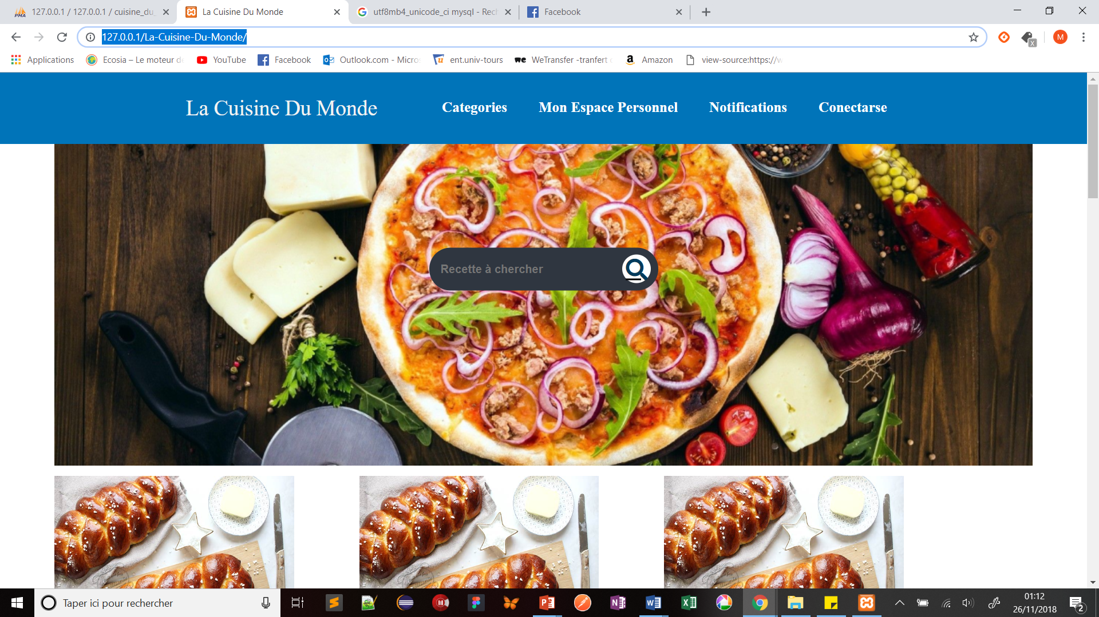

Document d’utilisation

Une fois le code écrit, nous pouvons accéder au site « Cuisine Du Monde ».

Nous arrivons sur une page bleutée, avec une pizza appétissante nous donnant envie de poursuivre nos recherches. Dans cette même page, plusieurs informations nous sont proposées, « Catégories », « Notifications », « Se Connecter », « La barre de recherche », ainsi que des « recettes » favorites.

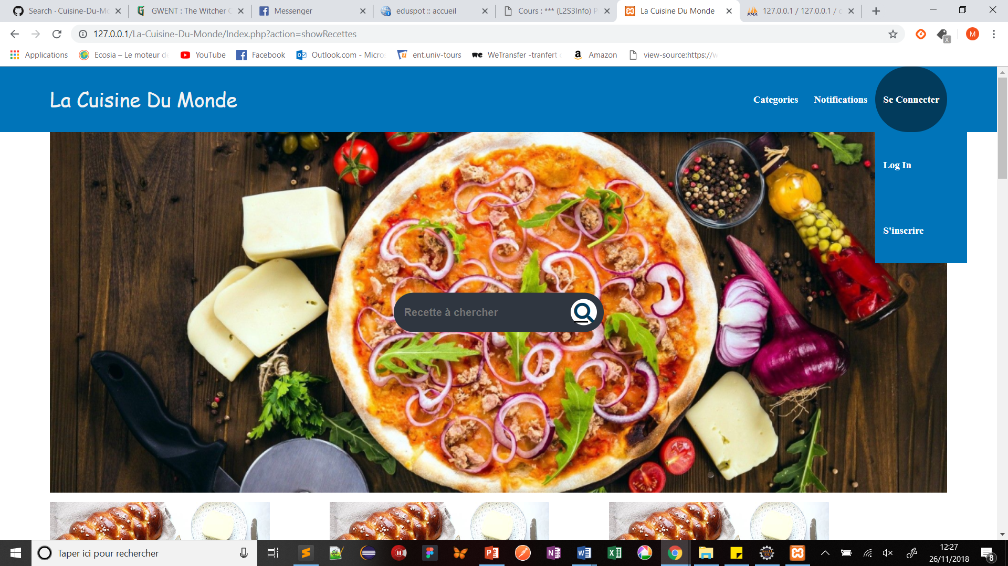

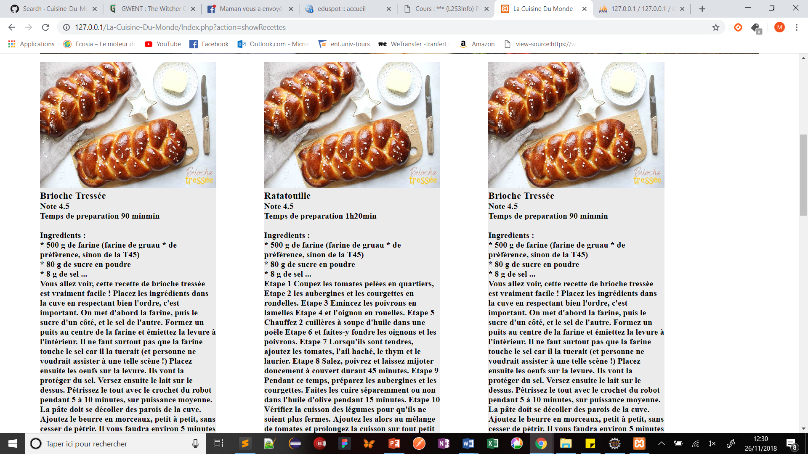

Pour accéder aux recettes vous pourrez, soit vous connecter ou vous inscrire, ce qui vous donnera accès à vos comptes personnels ainsi que vos recettes, cela vous donnera aussi accès aux utilisateurs et recettes que vous suivrez, ou vous pouvez également consulter les recettes directement sans connections. Dans l’onglet notification seront répertorié toutes vos notifications (si vous êtes connectés).

